Martes
20
de Octubre

Cuarto de Primaria
Geografía

Distribución de las regiones sísmicas en México

Aprendizaje esperado: Reconoce la distribución de las principales formas del relieve, volcanes y regiones sísmicas de México.

Énfasis: Distribución de las regiones sísmicas en el territorio nacional.

¿Qué vamos a aprender?

En esta sesión seguirás aprendiendo sobre las distintas formas de relieve en México y en esta ocasión conocerás la distribución de las regiones sísmicas que existen en México.

Para empezar, ¿Sabes qué es un sismo? ¿Sabes qué hacer en caso de sismo?

Observa el siguiente video, del minuto 00:15 a 00:30

ONCE NIÑOS CONTIGO mensaje 2 ¿Qué hacer para estar preparados ante un fenómeno natural?
https://www.youtube.com/watch?v=8iRRFIlKNEI

Un sismo o temblor es el movimiento de la corteza terrestre, el cual es generado porque las rocas del subsuelo se reacomodan y esto sucede por el desplazamiento de las placas tectónicas.

Las placas tectónicas, son aquellos fragmentos de la corteza terrestre, que están en constante movimiento, cuando éstas se acomodan dan origen al relieve, a los volcanes y los sismos.

Para comprenderlo mejor, imagina que la Tierra fuera un rompecabezas, y cada pieza representa una placa tectónica, ese gran rompecabezas está integrado por 16 piezas, es decir, la corteza terrestre está fragmentada en 16 placas tectónicas.

Se sabe que la superficie de la tierra está en continuo movimiento, en el año de 1968, se postuló la “Teoría de la Tectónica de Placas”, la cual establece que la corteza terrestre está fragmentada en grandes bloques que se desplazan sobre el manto superior, es una teoría importantísima porque hizo cambiar la manera de ver el mundo.

En los límites de las placas tectónicas hay tres tipos básicos de movimientos.

El primero se llama Movimiento Convergente, y se da cuando dos placas se encuentran entre sí, con el impacto puede ocurrir que, al encontrarse dos placas continentales se originen cadenas montañosas.

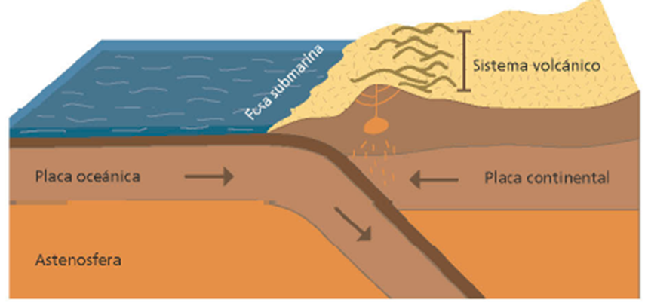

Si este movimiento ocurre entre una placa oceánica y otra continental, la primera se introduce debajo de la segunda y a este proceso se le conoce como subducción.

Los límites donde ocurre convergencia entre las placas tectónicas, son los que causan la mayoría de los sismos registrados en el mundo, además, la convergencia ocasiona la aparición de fracturas por donde el magma sale a la superficie terrestre y genera volcanes.

El segundo movimiento se conoce como Movimiento Divergente. Se da en zonas donde las placas se separan, es decir, cuando las placas se alejan una de la otra.

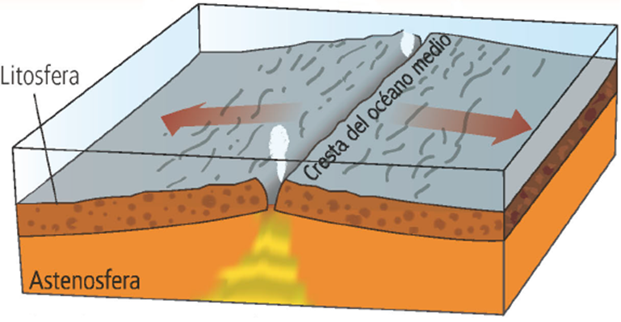

Se le conoce como zonas de expansión, es por ello que cuando las placas del fondo oceánico se separan, el magma sube y al enfriarse forma nueva corteza que origina islas o cadenas montañosas que reciben el nombre de dorsales oceánicas.

En los límites divergentes también se producen sismos y dependiendo de la intensidad se pueden generar Tsunamis.

Como puedes ver, en el movimiento convergente, las placas tectónicas se acercan y presionan entre sí, y en el movimiento divergente es lo contrario, se alejan.

El tercer movimiento se llama Movimiento Transformante y sucede cuando las placas se mueven lateralmente, pero en direcciones diferentes, un ejemplo es el movimiento de la falla de San Andrés, la cual se localiza en el oeste de los Estados Unidos y al noroeste de México, donde se desplazan las placas Norteamericanas y del Pacifico.

En los límites con movimiento transformante no se crea relieve; sin embargo, con frecuencia se producen sismos de distinta intensidad.

México se ubica sobre seis placas tectónicas: La Norteamericana, Cocos, Pacífico, Rivera, Orozco y Caribe, lo cual hace, que se encuentre en una zona propensa a los sismos.

Para comprender mejor lo anterior, observa el siguiente video hasta el minuto 04:48

Placas tectónicas.
https://www.youtube.com/watch?v=TuqOA4Tf2ro

¿Quedó más claro cómo son los movimientos de las placas tectónicas?

Con la información que acabas de leer y los videos que observaste, estás listo para iniciar el trabajo de esta sesión.
¿Qué hacemos?

Realiza las siguientes actividades.

- Lee con atención la siguiente información sobre las regiones sísmicas de México.

El continuo movimiento de las placas tectónicas libera energía cerca de los límites entre ellas, esta energía se propaga en la corteza terrestre en forma de ondas causando los sismos, observa el siguiente mapa de tu Atlas, página 11, en él puedes ver las regiones sísmicas de México y una línea de color negro, que es el límite de las placas donde se generan los sismos.

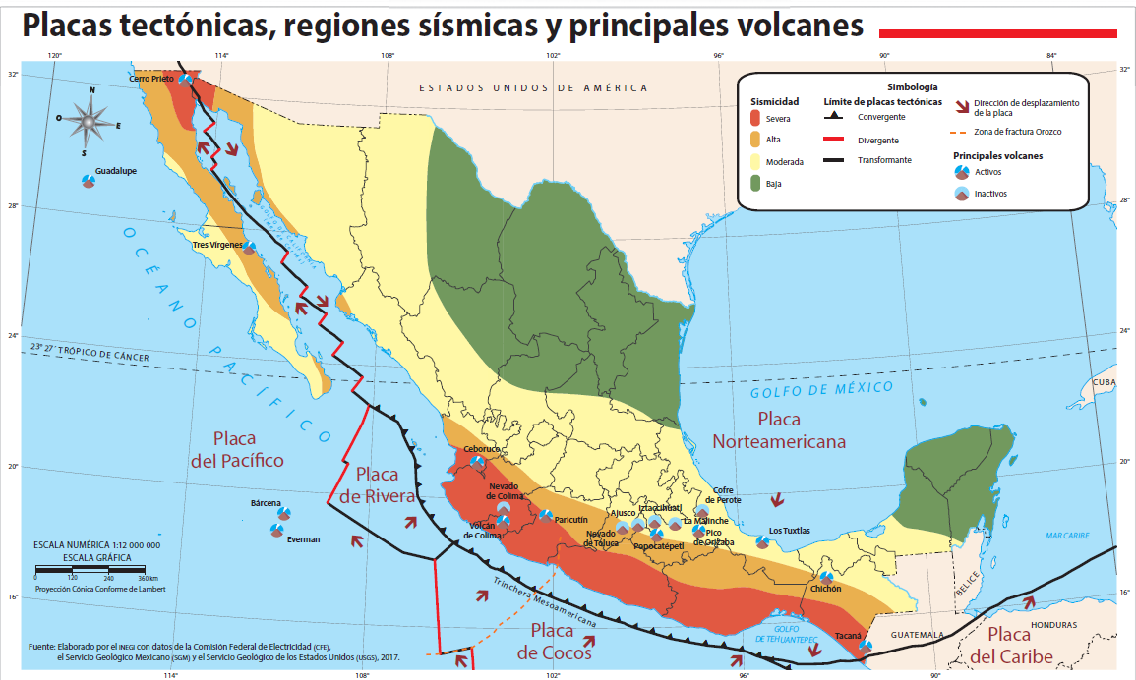

El choque entre las placas de Norteamérica y de Cocos crea los sismos de mayor magnitud.

Las regiones sísmicas en México se dividen en cuatro zonas, las cuales están clasificadas de acuerdo con la frecuencia e intensidad de los sismos.

La Zona Sísmica Baja: Se ubica en los estados de Coahuila, Nuevo León, Tamaulipas, Campeche, Yucatán, Quintana Roo, así como también una parte de los estados de Chihuahua, Durango, Zacatecas, San Luis Potosí, en esta zona no hay registros de que alguna vez ocurrieran grandes temblores y tampoco se han reportado sismos en los últimos 80 años.
La Zona Sísmica Moderada: Se encuentra en los estados de Sonora, Sinaloa, Aguascalientes, Guanajuato, Querétaro, Hidalgo, Puebla, Tlaxcala, Veracruz, Tabasco, Ciudad de México, así como el oeste de los estados de Chihuahua, Durango y Baja California Sur, el este de Nayarit, norte de Jalisco y Chiapas, sur de Zacatecas y San Luis Potosí.

La Zona Sísmica Alta: Comprende una porción de los siguientes estados: Baja California, Baja California Sur, Nayarit, Jalisco, Michoacán, Estado De México, Morelos, Puebla, Oaxaca y Chiapas.

La Zona Severa: Comprende una pequeña porción del norte de Baja California y Sonora, así como los estados de Colima y sur de Nayarit, la mayor franja de esta zona se ubica en las costas de Jalisco, Guerrero, Oaxaca, Michoacán y Chiapas, es importante resaltar que la ocurrencia de sismos es muy frecuente en esta región.

No es posible determinar o predecir la frecuencia, intensidad y duración de un sismo, mucho menos ubicar la zona en que se dará este movimiento, pero hay otros datos que sí se pueden conocer.

Por ejemplo, el lugar bajo la superficie donde se origina el sismo recibe el nombre de foco (hipocentro) y el sitio sobre la superficie precisamente arriba del hipocentro se llama epicentro, aquí es donde primero se registra el movimiento, la intensidad de los sismos se puede calcular con la escala Richter, que mide la magnitud de la energía liberada.

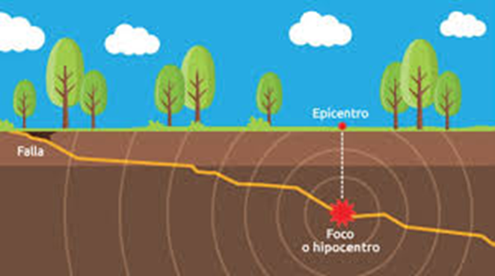

Los sismos suelen causar daños especialmente en las zonas urbanas, debido a la concentración de la población ¿Conoces o has vivido algún evento sísmico?

Los sismos más relevantes en los últimos tiempos, han sido los de 1985 y del 2017, seguramente el del 2017 lo viviste.

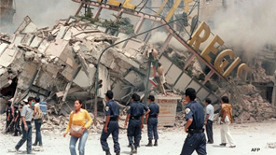

El de 1985 tuvo una magnitud de 8.1 grados en la escala de Richter, se generó en las costas de Michoacán, ocasionando en la Ciudad de México daños severos en la infraestructura, donde lamentablemente miles de personas perdieron la vida.

Este evento se debió a la zona de subducción entre las placas de Cocos y la norteamericana.

En el sismo de 2017, previo al 19 de septiembre, se registró un sismo el 7 de septiembre, con magnitud de 8.2 se originó en las costas de Chiapas y se sintió en el centro y sureste del país, causando daños severos principalmente en los estados de Oaxaca y Chiapas.

Después, el sismo del día 19 del mismo mes, tuvo una magnitud de 7.1 y se localizó en el límite estatal entre Puebla y Morelos a 120 kilómetros de la Ciudad de México, y causó graves daños a la capital el país, Morelos y Puebla.

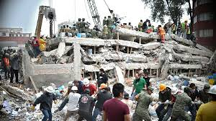

- Observa el siguiente video sobre los sismos.

Nota - ¿Qué es un sismo?
https://www.youtube.com/watch?v=5HFQHrQwrt4&t=1s

Es muy importante conocer esta información, ya que comprender cómo ocurren los sismos y saber que existe tecnología que los detecta, aunque sea en un tiempo muy breve, permite tomar las medidas necesarias para salvar la vida

La información del video anterior ejemplifica algunos de los conceptos que ya se mencionaron sin embargo también indica que la ciencia y tecnología de la actualidad permiten conocer el momento preciso en el que ocurren los sismos, así se pueden tomar precauciones.

Este periodo de detección ayuda a anticipar solo por unos segundos la llegada de estos movimientos, por tanto, la tecnología brinda un tiempo breve para tomar las medidas necesarias de seguridad.

Pero, además de la tecnología, ¿Qué otras medidas de prevención se tienen para mitigar el riesgo por actividad sísmica?

Para conocer otras medidas, consulta los planes de acción ante un sismo, es decir, lo que se tiene que hacer antes, durante y después del movimiento para prevenir desastres, por ejemplo, antes del sismo, puedes ubicar las zonas de seguridad, durante el sismo, debes conservar la calma, y después del sismo, puedes revisar tu casa para asegurarte que no le haya pasado nada.

El Reto de Hoy:

Contesta las siguientes preguntas, apóyate de tu Atlas de México.

- ¿En qué región de México se localiza la mayor actividad sísmica?
- ¿Con qué tipo de movimiento de placas está relacionado?
- ¿Qué zona del país tiene mayor actividad volcánica?

Platica con tu familia lo que aprendiste, seguro les parecerá interesante y podrán decirte algo más.

¡Buen trabajo!

Gracias por tu esfuerzo.

Para saber más:
Lecturas

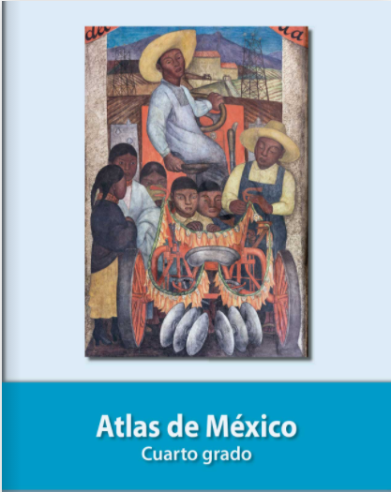
https://libros.conaliteg.gob.mx/20/P4AMA.htm

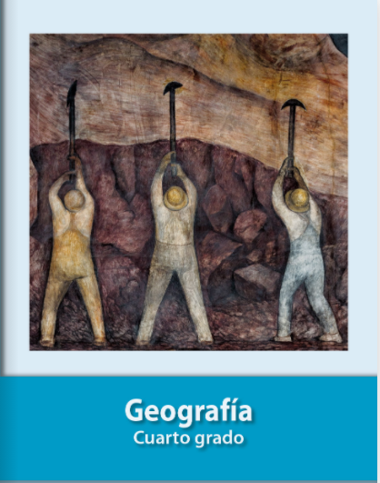
https://libros.conaliteg.gob.mx/20/P4GEA.htm

